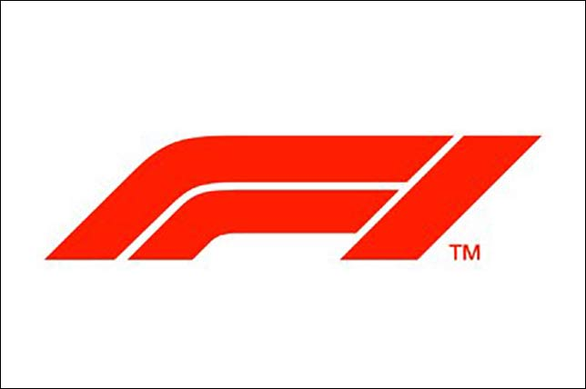ООО «F1»

г. Москва ул. Большая почтовая д.71

Электронная почта: f1@mail.ru, телефон +7 (919)-852-18-23

Отчет

Отчет составил: Семенов Илья

Ответ о Гран-При Айфеля по типу Гонка

|  |  |  |  |  |  |  |  |  |  |  |
| --- | --- | --- | --- | --- | --- | --- | --- | --- | --- | --- |
| Номер | Имя | Фамилия | Трасса | Команда | Пит-стопов | Км/ч | Время | Место | Кругов | Статус |
| 44 | Льюис | Хэмилтон | Нюрбургринг | Mercedes AMG Petronas Formula One Team | 2 | 193,233 | 1:35'49.641 | 1 | 60 | Финишировал |
| 33 | Макс | Ферстаппен | Нюрбургринг | Aston Martin Red Bull Racing | 2 | 193,083 | 1:35'54.111 | 2 | 60 | Финишировал |
| 3 | Даниэль | Риккардо | Нюрбургринг | Renault DP World F1 Team | 2 | 192,743 | 1:36'04.254 | 3 | 60 | Финишировал |
| 11 | Серхио | Перес | Нюрбургринг | BWT Racing Point Formula One Team | 2 | 192,694 | 1:36'05.711 | 4 | 60 | Финишировал |
| 55 | Карлос | Сайнс | Нюрбургринг | McLaren F1 Team | 2 | 192,499 | 1:36'11.546 | 5 | 60 | Финишировал |
| 10 | Пьер | Гасли | Нюрбургринг | Scuderia AlphaTauri Honda | 2 | 192,471 | 1:36'12.407 | 6 | 60 | Финишировал |
| 16 | Шарль | Леклер | Нюрбургринг | Scuderia Ferrari Mission Winnow | 2 | 192,203 | 1:36'20.455 | 7 | 60 | Финишировал |
| 27 | Нико | Хюлкенберг | Нюрбургринг | BWT Racing Point Formula One Team | 2 | 192,143 | 1:36'22.237 | 8 | 60 | Финишировал |
| 8 | Роман | Грожан | Нюрбургринг | Haas F1 Team | 1 | 191,928 | 1:36'28.722 | 9 | 60 | Финишировал |
| 99 | Антонио | Джовинацци | Нюрбургринг | Alfa Romeo Racing Orlen | 2 | 191,896 | 1:36'29.676 | 10 | 60 | Финишировал |
| 5 | Себастьян | Феттель | Нюрбургринг | Scuderia Ferrari Mission Winnow | 2 | 191,871 | 1:36'30.451 | 11 | 60 | Финишировал |
| 7 | Кими | Райкконен | Нюрбургринг | Alfa Romeo Racing Orlen | 2 | 191,849 | 1:36'31.117 | 12 | 60 | Финишировал |
| 20 | Кевин | Магнуссен | Нюрбургринг | Haas F1 Team | 2 | 191,580 | 1:36'39.226 | 13 | 60 | Финишировал |
| 6 | Николя | Латифи | Нюрбургринг | Williams Racing | 2 | 191,420 | 1:36'44.090 | 14 | 60 | Финишировал |
| 26 | Даниил | Квят | Нюрбургринг | Scuderia AlphaTauri Honda | 2 | 191,382 | 1:36'45.229 | 15 | 60 | Финишировал |
| 4 | Ландо | Норрис | Нюрбургринг | McLaren F1 Team | 1 | 195,552 | 1:06'15.551 | 16 | 42 | Сход |
| 23 | Александр | Албон | Нюрбургринг | Aston Martin Red Bull Racing | 2 | 192,313 | 36'51.535 | 17 | 23 | Мотор |
| 31 | Эстебан | Окон | Нюрбургринг | Renault DP World F1 Team | 1 | 192,753 | 35'10.341 | 18 | 22 | Гидравлика |
| 77 | Валттери | Боттас | Нюрбургринг | Mercedes AMG Petronas Formula One Team | 2 | 191,198 | 28'59.777 | 19 | 18 | Мотор |
| 63 | Джордж | Расселл | Нюрбургринг | Williams Racing | 1 | 188,072 | 19'37.453 | 20 | 12 | Столкновение |

Подпись Дата: 18.06.2021